浙大电气校友通讯
2007年第2期（总第2期） 2007年8月
本 期 目 录
2007届学生毕业专题
电气工程学院549名2007届学生毕业
浙江大学举行2007届学生毕业典礼
学位授予仪式分享成长快乐
浙江大学校友总会首聘2007届校友联络员
校友报道
军委主席胡锦涛签署通令，给工电81级校友侯建记一等功
电自80级校友冯晓科获得浙江省“五一”劳动奖章
学术科研
浙大2006年学术论文数排名全国第一
浙大24个国家重点学科通过教育部评估
我院三项省科技计划重点项目通过省科技厅验收
李晓榕校友来校作学术报告
教育教学
浙大首批推出34个特色专业
教育部专家组检查浙大国家集成电路人才培养基地
校园活动
瞬间与永恒--记电气工程学院摄影大赛
短信迎校庆 祝福道真情
体育促科研，竞技展风貌-记超大所博士生党支部系列体育活动
认识自我、促进交流-系统所、自动化所博士生党支部人际交往心理辅导主题教育活动
贷款助学 信用助人－记爱心小组《贷款助学 信用助人》教育片播放活动
记“诚信”教育系列活动之“十米横幅我留名”活动
捐一元善款，献一份爱心----记“捐一元善款，关注农村儿童成长”募捐活动
战略合作
浙大与杭州战略合作十一五规划出台

2007届学生毕业专题
电气工程学院549名2007届学生毕业
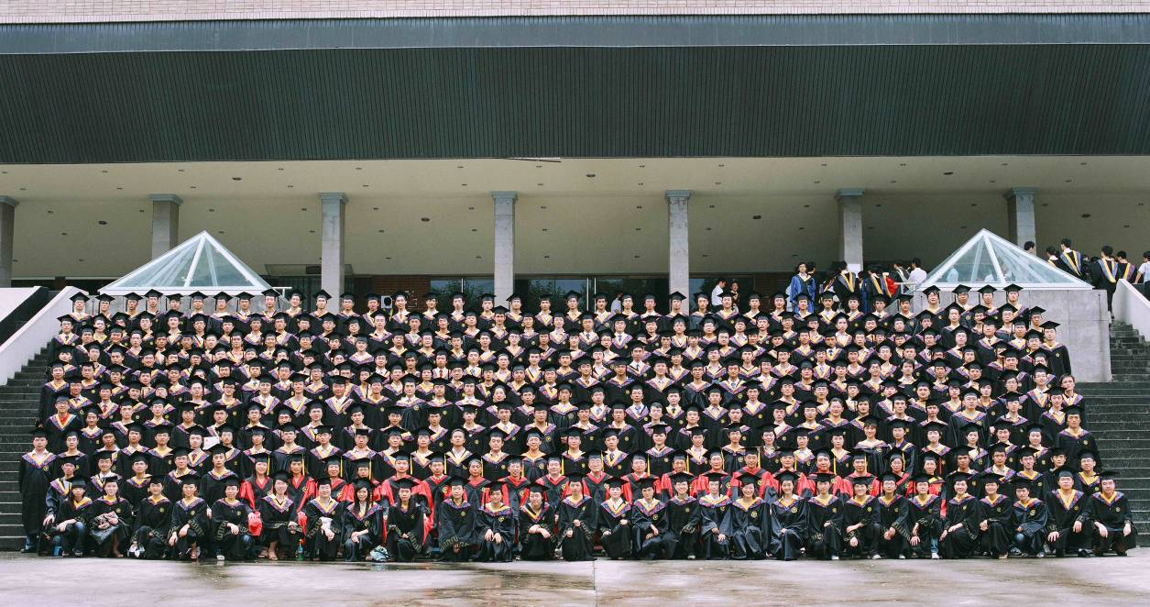
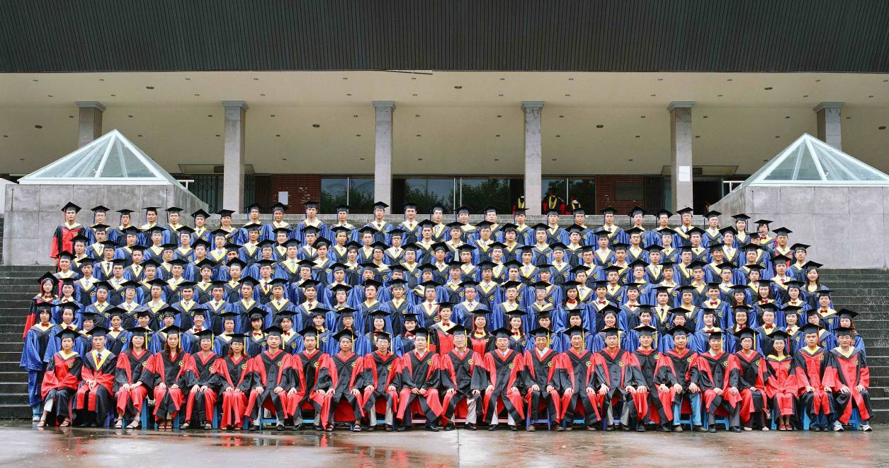
电气工程学院370名本科生、179名博士和硕士研究生圆满完成大学学业，踏上人生新的征程。
返回页首
浙江大学举行2007届学生毕业典礼
2007年6月25日上午，浙江大学在玉泉校区大操场举行2007届毕业典礼，庆祝6270多名本科生、4066名研究生圆满完成大学学业，踏上人生新的征程。浙大党委书记张曦，校长杨卫，党委常务副书记陈子辰，副书记王玉芝叶高翔，副校长胡建淼、来茂德、褚健、姒健敏、张土乔出席了毕业典礼，典礼由常务副校长倪明江主持。
杨卫代表学校及全校师生员工向毕业生们表达祝贺与感谢，“你们作为浙大人，不仅是学校发展的见证者、受益者，更是学校发展的参与者、创造者。你们以年青人的雄心和努力、激情和智慧塑造了浙大。”他希望同学们在今后的人生征途中，秉承求是创新精神，脚踏实地，奋发进取，敢于超越，善于创新，在各自的领域开创新的天地；以海纳百川的胸怀，不断完善自我，主动迎接挑战，始终走在时代发展的前列；志存高远，以顶天立地的气概燃烧激情，在建设祖国、服务社会中建功立业。
杨卫说，今天他首次以校长身份参加毕业典礼，心情格外激动。在浙大工作的这一年来，他深深地被同学们的热情和活力所感染，为同学们的卓越和优秀而自豪！毕业生永远是浙大人，浙江大学将永远像母亲一样支持校友。浙大是我们共同的精神家园，每一个浙大人不论身处何方，位居何职，都有热爱母校、关心母校的优良传统。希望你们常回来看看，母校将永远牵挂你们！
浙江大学化学工程学系92届硕士毕业生、杉杉投资控股（集团）有限公司执行总裁胡海平代表校友在毕业典礼上发言。他结合自己的经历和思考，对各位的人生规划提出建议，希望学弟学妹们能集中精力，心无旁骛，善于不断学习；要有毅力，忍受挫折失败的坚韧力。他特别提醒毕业生要善于表现自我，并且有宽广的胸怀，广交朋友，不要固步自封。“几十万的浙大毕业生是浙大的宝贵财富，其中孕育着巨大的天然的感情、人情及社会资源，我们毕业生要好好把握住这唯一的最亲近的资源，运用得好的话，能使你尽快进入社会、融入社会并建立起应对复杂社会的信心。”
会上，党委副书记叶高翔宣读了2007届省、校级优秀毕业生表彰名单，副校长姒健敏宣读2007届赴西部就业毕业生表彰名单。学校领导为省、校级优秀毕业生代表和赴西部就业的毕业生代表颁发荣誉证书。毕业生代表邓水光、教师代表喻景权在会上发言。学校党委和行政及学院等有关部门负责人出席了毕业典礼。
（来源：浙大新闻办）
返回页首
学位授予仪式分享成长快乐
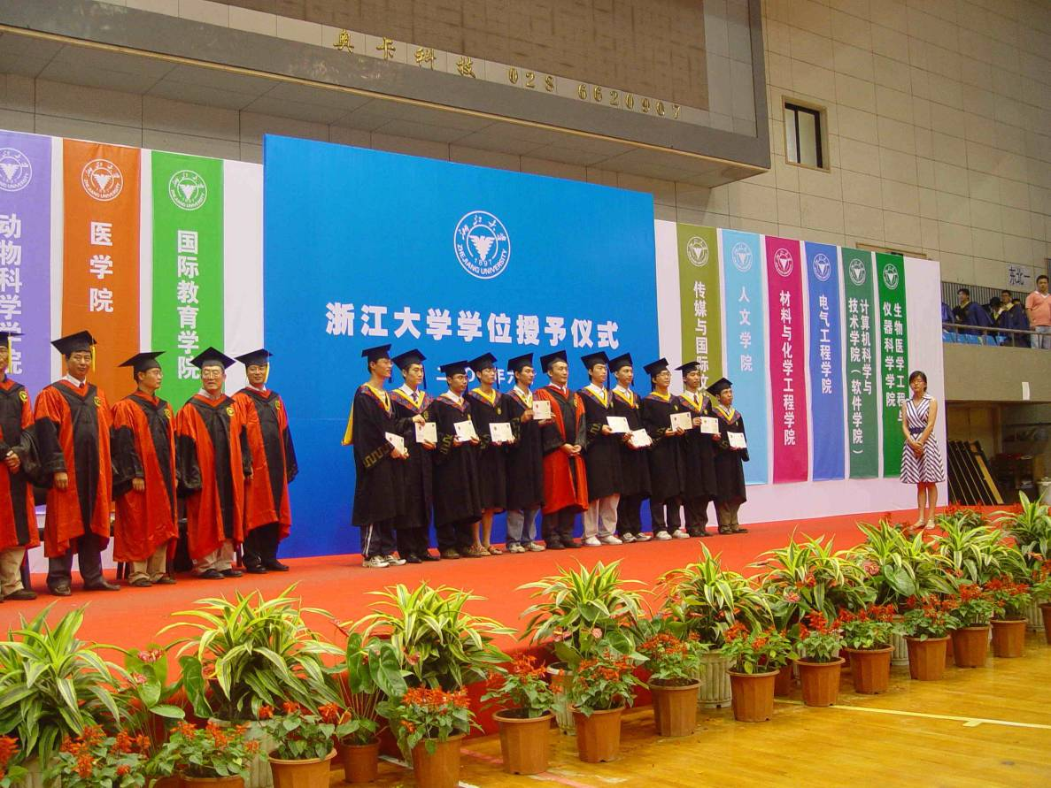
2007年6月25日，在2007届毕业生离校之际，浙江大学首次迎来了一场特殊的学位授予仪式：校领导和教授代表为6270多名本科生、4066名研究生一一颁发学位证书，校长杨卫与毕业生合影留念。有数百位毕业生亲友到场观礼。
在电气工程学院毕业生学位授予仪式现场，韦巍副院长在校歌声中宣读每位毕业生的名字，赵荣祥书记与毕业生逐个握手，把他们送上主席台。10位由浙大校领导、韩帧祥院士、徐德鸿常务副院长和教授代表组成的“授予团”一字排开，微笑着与毕业生们握手，并亲手为他们拨动学位帽上的流苏，为他们送上祝福。杨卫校长面含微笑，与每一位毕业生合影。
“这是很多学生毕业时的愿望。”浙江大学党委副书记叶高翔说，很多学生希望能与校长合影留念，并期待着一个富有意义的学位授予仪式。“浙江大学在竺可桢老校长治校的西迁时期是‘把学生当子女’，浙大一直有人文关怀的传统，所以今年学校改革学位授予形式，校领导、教授与学生分享成长的快乐。”
返回页首
浙江大学校友总会首聘2007届校友联络员
2007年6月25日，浙江大学2007届校友地区联络员聘任仪式在灵峰山庄金秀厅举行。浙江大学常务副校长、浙江大学校友总会常务副会长倪明江教授，北美校友会旧金山地区校友会前会长乔建民校友，无锡浙大校友会副会长黄华顺校友，无锡浙大校友会副会长兼秘书长龚利汀校友出席了聘任仪式。浙江大学发展联络办主任、浙江大学校友总会秘书长张美凤老师主持了仪式。
倪明江常务副校长在讲话中向各位同学顺利完成学业表示祝贺，并勉励各位校友联络员积极支持和参与当地的校友会工作，把同一地区的本届校友联络好、组织好、团结好，携手向前，共同发展。随后，倪校长为北京、天津、上海、河南、山东、宁夏、四川、重庆、福建、广东、江苏、安徽、浙江、香港、北美地区共40余位同学一一颁发了2007届校友地区联络员聘书，并与同学们合影留念。
乔建民、黄华顺、龚利汀校友作为各地校友会会长代表热烈欢迎学弟学妹们加入校友会事业。学长们以身说法，激励同学们要发扬浙大的求是精神，发挥自己的能力，为母校的发展、为校友们事业的发展做出贡献。
郑剑辉、胡骏同学代表全体校友联络员发言，他们表示一定尽心尽力做好本地区的校友工作，向学长们学习，发展校友、联络校友、帮助校友，不辜负母校期望。
在应届毕业生中聘任校友联络员，在浙江大学校友总会历史上是第一次。总会除了聘任49位地区联络员，还在24个学院各毕业班同学中聘任了约400位班级联络员。地区联络员的主要职责是积极参与当地校友会的工作，发挥助手作用，负责联络本届在当地就业的浙大毕业生，架构起与校友总会、当地校友会、本届当地就业校友的联络与交流的桥梁。班级联络员的主要职责是负责联络本班同学，保持与各学院与校友总会的信息联络。校友总会希望通过条块结合的校友联络员体制，更好地团结凝聚每一届毕业生，为浙大校友信息网络的构建打下更为扎实的基础。
（来源：浙大新闻办）
返回页首
校友报道
军委主席胡锦涛签署通令，给工电81级校友侯建记一等功
中华人民共和国中央军事委员会主席胡锦涛日前签署命令、通令，给３名个人和１个单位授予荣誉称号，给２５名个人和４个单位记功。
工电81级校友、９５８９９部队某研究所科技处副处长侯建荣记一等功。
电机55届校友、全国优秀教师、全国优秀科技工作者、装甲兵工程学院控制工程系教授臧克茂，1999年荣记一等功，2003年荣记三等功，此次又荣记二等功。
返回页首
电自80级校友冯晓科获得浙江省“五一”劳动奖章
在4月30日召开的浙江省庆祝“五一”国际劳动节暨先进表彰大会上，电自80级校友、嘉兴电力局副总工程师冯晓科获得浙江省“五一”劳动奖章。
返回页首
学术科研
浙大2006年学术论文数排名全国第一
2007年6月5日，由中国科学技术协会主办的《中国学术期刊文摘》（中文版）发布了2006年该刊收录文摘数量最多的前100个作者单位名单，浙江大学以1506条名列榜首，清华大学和华中科技大学分别以1247条和1038条列第二、第三位。
《中国学术期刊文摘》（中文版）是目前我国唯一的科技类综合性文摘检索期刊，致力于全面、快速地向广大科技工作者交流和传播我国科学技术各领域的原创性学术成果，现已成为广大科技工作者、高等院校师生和科技管理人员重要的资料性、工具性检索期刊。同时，期刊还通过全面、客观的统计分析数据，从一个侧面反映我国的高等院校、科研单位等学术机构的科研实力和学术水平，为相关部门的评价和决策提供参考依据。
据悉，《中国学术期刊文摘》（中文版）2006年全年收录414种经过遴选的科技类核心期刊共42243条文摘数据，其内容覆盖了自然科学、医药科学、农业科学、工程与技术科学、人文与社会科学5大学科门类，涉及几十个研究领域。文摘发布了2006年所收录文摘数量最多的前100个作者单位名单及收录条数，浙江大学、清华大学和华中科技大学以超过千条的收录数位居三甲。排名前10位的作者单位还有上海交通大学、北京大学、华南理工大学、中国农业大学、吉林大学、中南大学和中山大学，分列第四到第十位。
（来源：浙大新闻办）
返回页首
浙大24个国家重点学科通过教育部评估
从国务院学位办获悉，浙江大学现有24个国家重点学科已全部通过国家重点学科第一阶段考核评估，均不需要进入第二阶段考评。
浙江大学现有24个国家重点学科分别是：电力电子与电力传动学科、电力系统及其自动化学科、控制理论与控制工程学科、应用心理学学科、应用数学学科、机械电子工程学科、材料物理与化学学科、化工过程机械学科、计算机应用技术学科、化学工程学科、蔬菜学学科、植物营养学学科、特种经济动物饲养(含蚕、蜂等)学科、基础数学学科、生态学学科、光学工程学科、工程热物理学科、通信与信息系统学科、检测技术与自动化装置学科、岩土工程学科、生物医学工程学科、茶学学科、农业昆虫与害虫防治学科、内科学（传染病）学科。
教育部自2006年开展国家重点学科考核评估工作，目前已完成第一阶段对现有国家重点学科的考核评估，全国有近50个现国家重点学科将进入国家重点学科的申报增补与淘汰阶段。浙江大学相关学科正积极开展准备工作，努力争取在第二阶段考评中有更多的优秀学科进入国家重点学科的行列。
（来源：浙大新闻办）
返回页首
我院三项省科技计划重点项目通过省科技厅验收
2007年4月21日，由我院赵光宙教授和齐冬莲副教授两课题组承担的浙江省科技计划重点项目：《嵌入式区域环保多对象远程实时监控系统》、《基于DSP控制的平缝机智能控制系统》，顺利通过了浙江省科技厅组织的项目验收会验收，验收委员会一致认为，该两项成果拥有自主知识产权，总体技术处于国内领先水平。
《嵌入式区域环保多对象远程实时监控系统》采用嵌入式技术、无线通信技术、计算机网络技术对区域环境参数实现在线检测及数据管理。开发了带有GPRS实施通讯功能模块的嵌入式检测终端机、实时监控终端机与监控机之间的无线通讯协议以及三层数据库，实现了监控终端即插即用，具有较强的可扩展性、较高的智能水平。
《基于DSP控制的平缝机智能控制系统》以高性能DSP为核心，采用M/T法来检测电机转速，提高转速检测精度，改善了平缝机的低速性能；采用磁场定向控制技术以及PID、Backstepping等非线性控制策略，完成了整个平缝机控制系统的软硬件设计。该控制系统具有响应快速、定位精确、操作灵活、功能齐全等优点，智能化程度较高，可以替代进口产品。

2007年7月6日在玉泉饭店举行了省科技厅重点项目《数字控制电力谐波抑制装置的开发》的验收会。该项目由浙江大学电气工程学院常务副院长徐德鸿教授领衔，并与杭州大有科技开发有限公司进行了装置产业化的合作。出席验收会成员有：浙江科技学院竺树声教授、杭州市电力局马益民教授级高工、浙江大学科技处胡富强教授、中国计量学院周兆经教授、杭州电子科技大学高明煜教授、浙江大学电气工程学院江道灼教授、浙江省电力试验研究院张建平高工、杭州中恒电气股份有限公司袁明祥高工等。
徐德鸿副院长等项目课题组成员向验收委员会做了项目研制工作报告、技术总结报告，宣读了科技查新报告和用户报告。验收委员会认真听取了这些工作汇报，并结合实际提出自己的问题。项目组成员对这些问题一一做答。经过认真的讨论和研究，验收委员会同意该项目通过验收；并认为所研制的装置市场前景良好，希望进一步加快产业化进程，加紧推广应用，为提高我国绿色电能作出更大的贡献。
（电气工程学院科研科）
返回页首
李晓榕校友来校作学术报告
2007年6月28日，浙江大学电气工程学院邀请校友、IEEE Fellow、美国新奥尔良大学电机系教授、浙江大学光彪讲座教授李晓榕博士来校作学术报告。报告题目为：1）做学术研究心得点滴；2）逻辑推理及其变革与改造。
附：李晓榕教授简介
李晓榕教授，男，1959年生。1982年、1984年分别获浙江大学学士、硕士；1990年、1992年分别获美国康州大学硕士、博士；1992-1994年任美国Hartford大学助理教授；1994-1998年任美国新奥尔良大学助理教授；1999-2001年任新奥尔良大学副教授(Tenure)；2002年任新奥尔良大学教授、信息与系统实验室主任；2003年起任新奥尔良大学University Research Professor，新奥尔良大学电机工程系主任, 由Tulane、LSU 、 Louisiana、Southern、新奥尔良大学等5所大学联合成立的信息与系统工程研究中心主任。 2003年当选为国际信息融合学会主席，并当选为IEEE Fellow；1999-2002年担任国际信息融合学会学术活动副主席；在第5届国际信息融合大会上担任大会总主席；在第1-3届国际信息融合大会上分别担任大会副主席、指导委员会主席；在2000年国际信息融合会议上做大会特邀报告。1999年被美国导弹防御机构确认为信息融合与目标跟踪领域十位国际著名专家之一。 1998年获美国国家科学基金会生涯奖(Career Award,前称为青年研究者总统奖) 。从1996年起任IEEE航天及电子系统汇刊跟踪与数据融合责任编委；从2001年起任国际信息与系统通讯责任编委。2002年当选为美国新奥尔良华人专业人士协会主席至今。1993年获Hartford大学Vincent奖；1994年获美国国家科学基金会Research Initiation奖；1996年获新奥尔良大学96年度青年教师成就奖。
返回页首
教育教学
浙大首批推出34个特色专业
2007年5月，浙江大学经过专家评选产生首批34个特色专业，以项目建设的形式在课程建设和教学改革上给予经费支持。
这34个专业分别来自浙大的20个学院，经专业申报，学院推荐和学校本科教育课程指导委员会专家评审产生。这些专业一般具有国家或省级重点学科，师资队伍强大，同时在招生与就业形势、社会声誉、学生竞赛成果等方面具有优势。
电气工程学院申报的电子信息工程专业、电气工程及其自动化专业、自动化专业均被评为首批特色专业。
返回页首
教育部专家组检查浙大国家集成电路人才培养基地
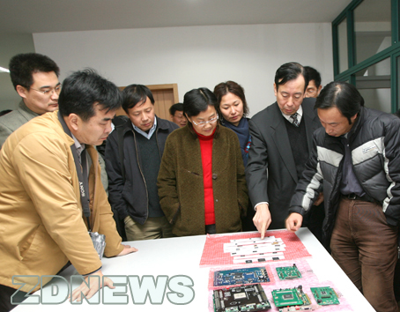
2007年1月11日，浙江大学“国家集成电路人才培养基地”接受了教育部组织的专家组的中期检查。专家组认为，该基地具有鲜明的特色，科学研究、人才培养和产业支撑三方面结合紧密，互动很强。
浙江大学国家集成电路人才培养基地是2003年7月教育部首批批准建设的九所国家级集成电路人才培养基地之一。它遵循交叉化、产业化、国际化的人才培养模式，以培养具有创新能力和国际经成立的高素质人才为目标，为国内培养既懂系统，又有微电子基础的集成电路设计复合型人才。
三年来，基地与北京大学、清华大学、美国加州大学洛杉矶分校和圣塔芭芭拉分校等名校组成两国三地七校SOC 国际联合研究中心，每年在三地轮流举行SOC 技术领域的学术讨论与交流；2004年8月，与杭州市人民政府、中国国际人才交流基金会、国家集成电路人才培养基地专家指导委员会在杭州筹建了国家集成电路师资培训中心（杭州），邀请了美国斯坦福大学等十所国际知名教授来杭进行讲座，共500人次参加了培训；2004 年，基地负责人和学科带头人严晓浪教授由于在其在集成电路教学和科研方面的突出贡献被浙江省人民政府授予“浙江省功勋教师”。
2004 年12 月举行的“芯原杯”全国大学生IC 设计竞赛中，由浙江大学国家集成电路人才培养基地派出的两支研究生参赛队伍囊括了研究生组的全部特等奖。这几年来，基地相关专业成为考研的热门专业之一，毕业的研究生受到Intel、IBM、Motorola、Samsung、National Semiconductor、Fujitsu、VIA Technologies、ST Microelectronics、Synopsys 等国际知名公司的青睐和欢迎。
（来源：浙大新闻办）
返回页首
校园活动
瞬间与永恒
--记电气工程学院摄影大赛
在母校110周年诞辰之际，为了丰富同学们的业余生活，给每一个同学提供一个展示自我的平台，同时也为了能够让同学们更加了解和热爱电气学院，从5月11号起，学院团委在全院范围内展开了对母校照片的征集活动，以“和谐校园，精彩电气”为主题的电气工程学院摄影大赛拉开帷幕。
随着数码相机的普及，越来越多的同学开始拿起手中的相机，细心地捕捉身边的美丽瞬间，想给自己的大学生活留下更加美好的回忆。有很多同学捕捉到了难得的镜头和美丽的画面，母校的一桌一凳，生活的点点滴滴，曾经的甜蜜与苦涩，都凝聚在那一幅幅美丽的图片上。何不让他人分享一下你的作品，感受一下其中的美好呢？摄影大赛给同学们提供了这样一个机会。从12号到15号照片征集期间，同学们接连不断的把自己心仪的照片传过来，有的同学是在校园内选好角度拍摄的，有的是以前参加活动时候拍摄的，有的清新，有的典雅，有美丽的风景，更有难忘的场景。和照片一起寄来的，还有同学们对母校的祝福、对人生的思考和对未来的憧憬。如3号作品写道：“浙大将我们培育成社会建设者。她造就我们就如父母赐予我们生命。当我们离开浙大，又对她了解多少，贡献多少？主动承担作为浙大人应负的职责吧！就如这堵白墙上的十几位大家。明天那道白墙会更长，上面会有您的照片吗？”；14号作品：“路漫漫其修远兮，吾将上下而求是。今天的求是园走过了110个春秋。而前方的路??建设一流大学??犹如这条东区长廊，漫长而艰辛，需要每一位浙大人去奋斗。而我们每一位浙大人在求是园的求学之路，也正如这条东区长廊，永无止境。时间在变，不变的是我们执著的求是精神。让我们带着求是与创新的浙大魂，共同踏上知识的长廊，走过四年求学光阴！”；18号作品：“即使只是一棵平凡的草，同样可以绽放动人的绚丽。向上，努力，小小的生命中回荡着自信而坚强的旋律。求是园里的每一位学子，也正如教学楼下的这一棵小草，仰望蓝天，脚踏实地，平凡而不普通，放声唱出属于自己的歌。”……
5月27号，摄影比赛网上投票结束，获奖者评出，其中本科生6名，研究生6名。本科生一等奖是电气工程及其自动化0501班何万里同学的军训拔河抓拍，他的照片被同学们称为“最有表现力的作品”；获研究生一等奖的是电力系统所06硕士团支部徐蔚同学的以虞北变电站为虚化背景的蒲公英，这副创意和诗意十足的照片“象征了我广大电力工作者的乐观、坚忍不拔、和勇于奉献精神。”其他获奖作品也有各自的寓意和韵味，还有很多未获奖的作品也有其闪光之处。
至此，电气学院摄影比赛圆满结束。在这次比赛中，同学们充分发挥了自己的特长，表现了自己的创意，为母校和学院献上了一份薄礼。
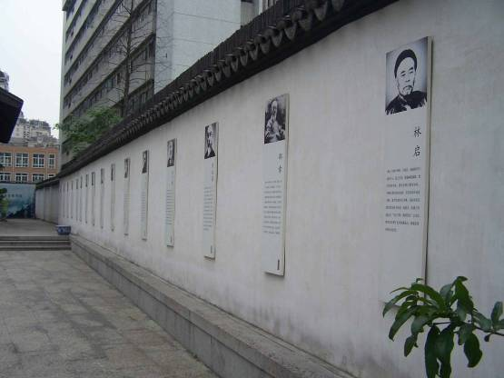
浙大将我们培育成社会建设者。她造就我们就如父母赐予我们生命。
当我们离开浙大，又对她了解多少，贡献多少？主动承担作为浙大人应负的职责吧！就如这堵白墙上的十几位大家。
明天那道白墙会更长，上面会有您的照片吗？

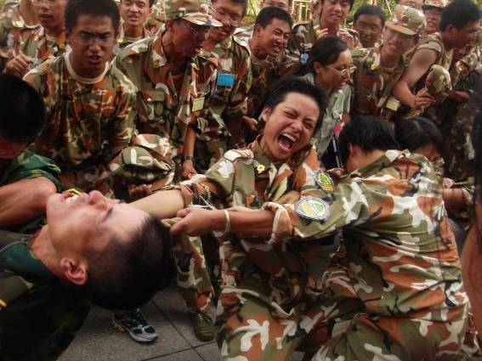
军训不仅是肉体的历练，更是灵魂的挑战！

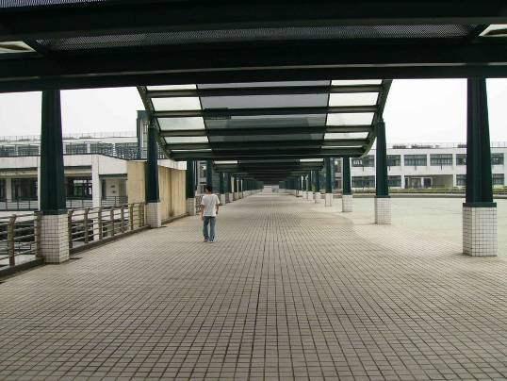
路漫漫其修远兮，吾将上下而求是。
今天的求是园走过了110个春秋。而前方的路——建设一流大学——犹如这条东区长廊，漫长而艰辛，需要每一位浙大人去奋斗。而我们每一位浙大人在求是园的求学之路，也正如这条东区长廊，永无止境。时间在变，不变的是我们执著的求是精神。让我们带着求是与创新的浙大魂，共同踏上知识的长廊，走过四年求学光阴！

一面是天边的晚霞，灿烂辉煌，轰轰烈烈；一面是晚霞里微妙昏淡的山尖，沉重而又静谧。晚霞里，虫鸟的啾啾吟唱声遮住了大地乏眠的呼吸声，红光渲染着水墨图画里安详却又忙碌的景色。明日到来的时候，又一个傍晚，最美的还是晚霞！

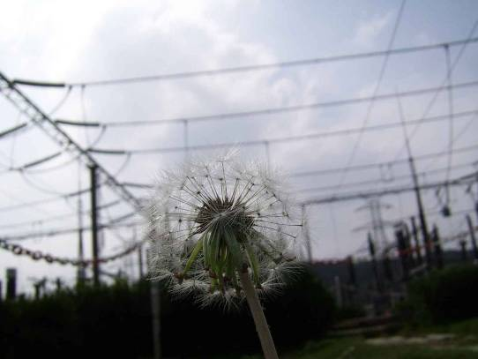
以蒲公英为主题，虞北变电站为虚化背景。 象征了我广大电力工作者的乐观、坚忍不拔、和勇于奉献精神。

（电气工程学院团委）
返回页首
短信迎校庆 祝福道真情
一百一十周年校庆之日正在以欢快的脚步盈盈走来。在这样一个特殊的日子来临之际，也许我们每个人心中都隐藏了一份真诚的祝愿。面对我们亲爱的母校，在这样明媚的季节里，你有多少话语都已融入到了那金色的阳光中。值此母校百十华诞的光辉时刻，在电气学院团委的精心策划下，迎校庆短信征集大赛这样一个显得别致却饱含深意的活动热热闹闹地展开了。动动拇指，为母校的生日送上一份祝福，简短的信息代表的是每一个求是人对浙大深深的热爱与祝福。
风雨沧桑，道阻且长。历经一百一十年的岁月洗礼，求是园中的一草一木都写就了一段难忘的传奇。从颠沛流离的西迁之路到东方剑桥的美誉传世，从建国初的院系调整到世纪末的四校合并，浙大人始终坚定无畏地将求是精神传承，无论是在艰难辗转的途中还是在蓬勃发展的今日。在短信征集的过程中，同学们纷纷发来了自己对母校华诞的祝福之言，通过这样独特的方式表达着自己对母校的感恩崇敬之情。虽说活动的规模并不是很大，但是5月8日至12日短短几天中，在大家的积极参与下，主办方仍然收到了许多文采斐然且情谊浓浓的短信。除了简单的话语之外，不少同学在短信中以对联、诗歌的形式向母校致以真挚的祝福。在评选过程中，这些独具匠心的精巧短信赢得了大家的颇多赞誉。
短信的评选分为两个阶段进行。第一阶段由团委的工作人员对征集的所有短信进行初评，产生15条出色短信参与第二轮评选。具体操作中由于收到的短信质量较好，最终经过投票有20条优秀短信进入第二轮。第二轮评选公开进行，分为现场投票和网上投票两个环节。现场投票的地点在丹青广场，时间为5月15日至18日，而在cc98上的投票一直持续到20日。投票进行过程中同学们反响热烈，尤其在网上大家参与热情很高，总计有近千人进行了投票评选。
校庆之日前夕，本次迎校庆短信征集大赛经过两轮的投票评选产生了最终的获奖短信。来自医学院的胡耕远 同学以一幅精彩的长联“扬民族精神担兴亡道义五千里文征一路高歌猛进传薪播火风雨兼程开千秋伟业终有今朝启真湖畔钟灵毓秀频让神州添秀色；求科学真谛研文理农工百十年高校四季博学深思革旧创新品学并重育万数英才更待明日求是园里桃李芬芳再为华夏创辉煌” 荣获一等奖。 好一番铿锵有力的话语，诉说出广大求是学子对母校亲切美好的祝愿。罗布次仁、薛英林、吕丹枫等三名同学的短信获得二等奖，三等奖的获奖者为顾奕能、冯里根等五名同学。另外主办方还评出了八名优胜奖和十名参赛奖。
其实，对母校的深情祝愿岂是短短的几条短信所能完全表达的。但是真情却从每一条这样的短信中流露出来。向驶过沧桑岁月的浙大致以我们的祝福，是每个求是学子共同的心声。在母校一百一十岁的生日到来之际，让我们一起恭祝我们的母校：“生日快乐！”
（电气工程学院团委）
返回页首
体育促科研，竞技展风貌
-记超大所博士生党支部系列体育活动
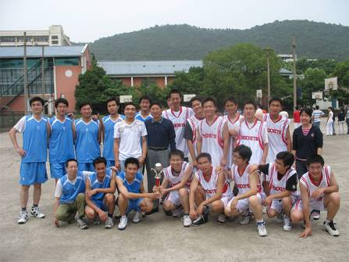
随着超大规模集成电路设计研究所规模的壮大，“如何提高实验室同学凝聚力，如何为学术科研攻关提供强大的精神动力？”成为我支部新近讨论的课题。讨论中我们认识到：体育锻炼历来就是我校高度重视的研学结合的一个方面。体育锻炼能够增加同学们的身体素质，增强实验室的活力。
因此，超大博士生支部以篮球联赛为始，开展了一系列竞技体育活动，包括周末羽毛球健身活动，实验室足球联赛等等。希望以此能够带动实验室的科研活力，增进同学们的交流。以下以实验室“中天-赛安杯”篮球联赛为主介绍此次活动。
特点一: 师生参与，多方支持
研究所篮球赛从想法的萌生，到顺利结束，我们电路与系统博士生支部得到了电气学院党委，电气学院团委，超大规模集成电路设计研究所老师，安赛集成电路设计公司，中天集成电路设计公司等多方面的支持。
篮球运动广泛的群众基础，加入各方面领导的关注和参与，使得研究所各个课题组同学积极参与，热情空前。开幕式和闭幕式上，电气工程学院院长、超大规模集成电路设计研究所所长严晓浪和何乐年教授做了热情洋溢的讲话，鼓励同学们积极参与锻炼，并期望同学们在今后的科研学习中，发扬体育竞技中勇于拼搏，积极向上的精神。全体研究所同学备受鼓舞。
值得一提的是，此次活动我们电路与系统博士生支部得到了研究所、安赛、中天的资金赞助，这使得我们整个活动成功举办提供了不可缺少的保证。这也体现了我们学院领导老师对体育运动，实验室文化生活建设的重视。
特点二: 规模空前，形式新颖
本次篮球联赛从4月初开始到5月中旬结束，前后历时达一个半月，利用周末时间共举行了10场比赛。约80人上场直接参加了比赛。场次之多，时间之长，参与人数之众，影响之深远为研究所之最。
在策划期间，为了吸引同学们的参与，支部采纳多方意见，创新赛制：一方面，将实验室按研究方向分成四个队，各个队循环参加小组赛和淘汰赛，从而引进了竞争机制，实践证明这极大的调动了同学们的参与热情，并增强了同学们的集体荣誉感。另一方面，为了让女生能够融入比赛，增设了女生罚篮规则，既调动了女生的积极性，也增进了实验室男女生之间的交流。
由于得到经费支持，我们在各个比赛场次中间穿插了观众抽奖。同学们比赛的热情，参与活动的热情充分的被调动。很多兄弟院系的同学也慕名而来，热情参与。
特点三: 锻炼能力，服务同学
研究所篮球联赛历时一个多月。本着服务同学，节约成本的宗旨。从策划、宣传到组织、后勤，事无巨细，支部党员同学齐心协力，亲力亲为。为了保证同学们在比赛进行中的安全和方便，我们提供了桶装水和医药包。为了节约开支，增加活动的气氛，支部同学们还特别的亲手制作了简易的拉拉队彩棒。
各种经历，从整体策划，现场主持到赛场协调，具体实施，提供给了支部党员同学们展现风采和锻炼能力的机会。
总结：
历时一个多月的篮球赛里，我们看到同学们的热情和由此产生的积极的效应。竞技争先，交流创新慢慢的融入大家的思想。这次活动得到老师和同学们极大地的支持和好评。虽然篮球赛落下帷幕了，但这并不是结束。体育锻炼随之而来的健康向上的氛围和乐趣以深入人心。此时此刻，我们其他的体育锻炼计划继续长期的开展，羽毛球，足球，乒乓球等等。
（超大所博士生党支部）
返回页首
认识自我、促进交流
-系统所、自动化所博士生党支部人际交往心理辅导主题教育活动
2007年6月1日下午14：00，电气学院系统所和自动化所博士生党支部关于人际交往心理辅导主题教育活动在电机楼伊电园顺利举行。本此活动特邀浙江大学学生心理健康教育指导委员会委员、教育学院讲师柳圣爱博士来给博士生们做关于人际交往心理方面的指导。
在柳老师的指导下，系统所和自动化所博士生们将此次的活动分成了两个部分来进行，第一部分为认识自我，即个人性格倾向测试。这个测试采用了世界通用的MBTI性格测试卷。在测试结果出来后，柳老师详细的分析了其中精力投入方向、认知的方式、决策方式和行为方式四种个人性格反映方面的各个不同倾向间的特点和异同。为博士生们详细介绍了ISTJ、ESTJ、ISFJ、ESFJ和ENTP等不同性格倾向的特点。同时博士生中具有极大性格反差的两位同学还就同样问题做了详细的陈述，博士生们针对这两位博士的不同的陈述所反映的性格的不同进行了热烈的讨论。柳老师用语诙谐幽默，用了很多实际的例子来反映性格的不同。使我们获益匪浅。
第二阶段为促进交流阶段。柳老师为博士生们详细的介绍了对话的阶段性，以及怎样在对话中得到对方的好感这两个方面的问题，并用详尽的实例来说明了对话的阶段性的内涵。最后，两个所的博士生们在柳老师的指导下，分组进行了阶段性双人对话的实践。
（系统所和自动化所博士生党支部）
返回页首
贷款助学 信用助人
－记爱心小组《贷款助学 信用助人》教育片播放活动
本着阐述“当代社会诚信理念以及发扬求是园百年文化积淀”的宗旨，电气工程学院青年志愿者指导中心爱心小组于2007年6月4日晚在紫金港校区东二104教室开展了“诚信”系列活动之《贷款助学信用助人》教育短片播放活动。这是电气学院团委在母校110周年华诞盛世光辉之下，向同学们推出的另外一场心灵的洗礼。受到广大与会同学的好评。
《贷款助学 信用助人》教育短片内容十分切合现代大学生的生活，以四个主人公为例子向同学们展示了国家助学贷款、个人信用卡、出国留学贷款、个人征信系统以及经济生活的一系列诚信贷款的具体内容和使用申请所需条件。其生动的动画场面无不让同学们产生心灵共鸣，再加上片中金融经济、教育助学贷款领域的权威人士的点拨，最大效果的加深了同学们对助学贷款和信用的了解。同学们纷纷表示这无疑是一次对贷款以及信用知识的普及强化行动。在接受采访时，李同学表示：“以前自己从来就不怎么关心贷款和个人征信制度，也未曾想到这些制度对自己以后的生活会有那么大的影响，现在好了，有了这一次的学习了解，我想我可以避免很多不必要犯的错误了，对自己的发展有了更清晰的预见，知道自己在这方面上该怎样做了。”陈同学也深有体会的说道：“自己是经济困难生，有了国家的助学贷款，我的大学理想终于得以实现，感谢国家。”
随着社会制度的不断完善，贷款作为一种超前消费模式还有诚信制度将更为深入更为广泛的影响一个人的学习生活工作。大学生作为即将进入社会的人群，了解这方面的知识是相当有必要的。这次教育短片的播放正迎合了大学生的这种需要，为其适应社会增加了筹码。
(电气工程学院团委，青年志愿者指导中心爱心小组)
返回页首
记“诚信”教育系列活动之“十米横幅我留名”活动
继成功举办了组织相关同学观看《贷款助学 信用助人》教育片活动后，电气学院青年志愿者指导中心爱心小组又于2007年6月8日在丹青广场举办了“诚信”教育系列活动之“十米横幅我留名”。 作为“诚信”教育系列活动的重要活动之一，此活动得到了广大同学的热情支持。
6月8日中午,爱心小组的同学们在丹青广场放置了一条十米横幅，上面所书“扬诚信之帆，铸求是之魂”正是这次“诚信”教育系列活动的主题。横幅摆出，我们的签字活动开始了。过往的同学们看到横幅上“扬诚信之帆，铸求是之魂”字样，不禁纷纷驻足在横幅前，纷纷拿起了笔以在横幅上签名的方式表达对“诚信”的决心与对本次活动的支持。阳光虽然猛烈，但挡不住同学们的热情。爱心小组的同学更是不畏烈日，在整个活动中时刻保持饱满的精神。不仅电气的同学，不少其他学院的同学也来参与到活动中来。这充分体现了同学们对此次活动的支持与对诚信的首肯，这也反映出这次活动在同学们心中有着重要的影响。活动期间，学院党委副书记毕建权老师、学院团委室陈敏老师、宋春福老师也来到横幅前，签下了自己的名字。
整个活动持续了约两个小时。活动结束时，爱心小组的同学们早已大汗淋漓，而原来鲜亮的红色横幅上布满了一层沉甸甸的凝聚无数诚意的黑色笔迹。此次活动取得了圆满成功。
此后，还会有更多“诚信周”相关的活动举行，我们真诚希望能通过这一系列的活动，加深同学们对“诚信”的理解与认识，努力倡导一个和谐诚信的学习生活环境，使求是学子在今后的学习、生活、工作中能禁得起更多的来自各方面的挑战！
(电气工程学院团委，青年志愿者指导中心爱心小组)
返回页首
捐一元善款，献一份爱心
----记“捐一元善款，关注农村儿童成长”募捐活动
为帮助农村儿童解决求学中的部分生活困难问题，根据浙红高[2007]2号文件精神，从4月8号开始，学校红十字会在全校师生中开展了“捐一元善款，关注农村儿童成长”的募捐活动，电气学院于4月13日提出倡议，号召学院的各个班级和部门奉献自己的一份爱心，帮助农村儿童更加顺利的接受教育；学院的老师和同学们在这次活动中积极热情，表现了电气人向来的同情心和爱心。
钱不在多少，关键在于爱心。倡议提出后，由学院老师带头，同学们纷纷解囊，有的一元，有的五元，众人拾柴火焰高，短短几天的时间，仅学院本科生这部分就筹集了1700多元钱。有的同学生活并不宽裕，但他们更懂得农村儿童的困难和生活的不易，所以他们在这次募捐活动中表现的更加踊跃，并涌现出了不少的好人好事。
在帮助农村儿童的同时，同学们也了解到了并不是所有的人都能幸运地走进校门，并更加懂得珍惜来之不易的学习机会。相信同学们在今后的学习过程中会更加努力，将来为社会作出更大的贡献。
(电气工程学院团委，青年志愿者指导中心爱心小组)
返回页首
战略合作
浙大与杭州战略合作十一五规划出台
2007年3月，《杭州市与浙江大学战略合作“十一五”（2006年-2010年）规划》正式出台，就市校双方在共同推进和谐杭州示范区建设，打造杭州创新创业高端平台，发展现代服务产业，建设新农村示范区等方面的发展前景描绘了一幅新蓝图。标志着浙江大学和杭州市之间的“名城名校”战略合作模式进入新的发展阶段。
规划指出，要按照“巩固基础、拓展领域、创新内容、提高实效”的要求，进一步确立杭州市与浙江大学双方长期、稳定、全面和特殊的战略合作关系，推进双方在战略规划、科技创新、引领文化、人才教育、建设服务等方面的全方位合作，努力开创“和衷共济、共铸辉煌”的一体化发展格局。
今后一段时期，浙江大学将以建设和谐杭州示范区为核心，着力提升杭州的文化和生活品质，并重点推进以下几个方面的工作：一是强化资源整合，共同构建面向区域的公共服务平台，以满足区域社会的需求，迅速形成和谐示范区的核心区块。二是促进科教引领，合力建设产学研一体化的创新创业基地。包括浙江大学国家大学科技园及其拓展平台、联合国外知名高校建立的国际创新研究院等，使之成为杭州市集聚科技创新创业人才、引进和培育高科技产业的重要载体。三是推动规划衔接，抓紧环境整治和基础设施配套建设。另外，浙江大学将围绕西北生态带综合整治和保护、引水和引绿入城、生态农村建设等方面开展研究工作，为杭州市委市政府的科学决策提供建议参谋。
据了解，浙江大学和杭州市在2000年11月共同发布了《关于加强战略合作的若干意见》，建立了长期、稳定、全面和特殊的战略合作关系。期间，杭州市通过在土地、资金、项目、规划、政策等方面的倾斜，为浙大提供一流的学习、研究、工作和创业环境，支持浙大建设世界一流的研究型大学。浙江大学全面、深入地参与杭州市的经济社会发展，在企业技术研发、城市发展战略研究、决策咨询、西博会、以“两港三区”为重点的“天堂硅谷”建设、干部培训等方面为杭州市提供了强大的智力支撑。浙江大学与杭州市的战略合作，可以说是高校服务地方发展、地方支持高校建设的典范。
（来源：浙大新闻办）
返回页首
浙江大学校友总会电气工程学院校友分会联系信息
地 址：浙江大学玉泉校区电气工程学院
邮 编：310027
电 话：＋86（571）8795－2707
传 真：＋86（571）8795－1625
Email：eehome@zju.edu.cn
（各期内容可登陆浙江大学电气工程学院网站 http://ee.zju.edu.cn/ 并点击右上角“校友分会” 浏览）

